**ПРИДНІПРОВСЬКА ДЕРЖАВНА АКАДЕМІЯ БУДІВНИЦТВА ТА АРХІТЕКТУРИ**

__ПДАБА Архітектурний факультет_ _ _ _ _ _ _

_ _ _

_ ____ _ _

_ _ _

_ _ __

_ _ _ _ _ __

(повне найменування інституту, факультету)

___ _ _ _ _ _ Дизайну та реконструкції архітектурного середовища _

_ _ _

_ _ _

_ _ _ _ _ _ _ __

_ _ _ _ _ __

(повна назва кафедри)

Пояснювальна записка

# до дипломного проєкту

на тему____Багатофункціональний комплекс у м. Діпро__ _ _ _ _

_ _ _

_ _ _ _ _

_ _ __

_ _ _ _ _ _ _ _ _ _ _ _

# Виконав: здобувач вищої освіти,

магістр

(ступінь вищої освіти)

# спеціальності

191 «Архітектура та містобудування»

(шифр і назва спеціальності)

# освітньої програми

Архітектура та містобудування

(вид та назва ОП)

# групи АРХ-20-1МП _

___ _ _Головко Анна _ _ _ _ _ _ _ _ _ _ _ _ _ _ _ _ __

(ім’я та прізвище)

# Керівник Піхай В. М. _

(ім’я та прізвище)

# Рецензент_Челноков О. В. _

(ім’я та прізвище)

# Оцінка захисту дипломного проєкту

___ _ _ _ _ _

_ _ _ _ _ _ _

_ _ _ _ _ _

(сума балів, оцінка ЄТКС, оцінка за національною шкалою)

# Секретар ЕК

(підпис) (ім’я та прізвище)

# Дніпро – 20 21

# ПРИДНІПРОВСЬКА ДЕРЖАВНА АКАДЕМІЯ БУДІВНИЦТВА ТА АРХІТЕКТУРИ

Інститут, факультет_ ПДАБА Архітектурний факультет

Кафедра Дизайну та реконструкції архітектурного середовища

Рівень вищої освіти магістр

Спеціальність 191 «Архітектура та містобудування»

(шифр і назва)

Освітня програма Архітектура та містобудування

(вид та назва)

# ЗАТВЕРДЖУЮ

**Завідувач кафедри**

Харлан О. В.

“ ” 2021 року

З А В Д А Н Н Я

**ДО ВИКОНАННЯ КВАЛІФІКАЦІЙНОЇ РОБОТИ (У ФОРМІ ДИПЛОМНОГО ПРОЄКТУ)**

**ЗДОБУВАЧУ ВИЩОЇ ОСВІТИ**

**Головко Анна Анатоліївна**

(ім’я та прізвище)

1. Тема проєкту Багатофункціональний комплекс у м. Дніпро

керівник проекту Піхай В. М. ,

(ім’я та прізвище, науковий ступінь, вчене звання)

затверджені наказом ректора від “ ” 20 року №

1. Строк подання проєкту до захисту
2. Вихідні дані до проекту _
3. Зміст розрахунково-пояснювальної записки (перелік питань, які потрібно

розробити)

1. Перелік графічного матеріалу (з точним зазначенням обов’язкових креслень)

2

1. Консультанти розділів проєкту

|  |  |  |  |
| --- | --- | --- | --- |
| Розділ | Ім’я, прізвище та посада консультанта | Підпис, дата | |
| завдання видав | завдання  прийняв |
|  |  |  |  |
|  |  |  |  |
|  |  |  |  |
|  |  |  |  |
|  |  |  |  |
|  |  |  |  |
|  |  |  |  |

1. Дата видачі завдання **_**

# КАЛЕНДАРНИЙ ПЛАН

|  |  |  |  |
| --- | --- | --- | --- |
| №  з/п | Назва етапів  проєкту | Строк виконання  етапів проєкту | Примітка |
|  |  |  |  |
|  |  |  |  |
|  |  |  |  |
|  |  |  |  |
|  |  |  |  |
|  |  |  |  |
|  |  |  |  |
|  |  |  |  |
|  |  |  |  |
|  |  |  |  |
|  |  |  |  |
|  |  |  |  |
|  |  |  |  |
|  |  |  |  |
|  |  |  |  |

**Здобувач вищої освіти**

( підпис ) (ім’я та прізвище)

**Керівник проєкту**

( підпис ) (ім’я та прізвище)

Доброго ранку, шановна комісія, я Головко Анна, група 20-1 МП. Хочу представити вашій увазі свій проект, а саме Багатофункціональний центр у місті Дніпро.

**Передмова**

Готель, будівництво якого почалось у 1975році, стоїть досі недобудований с тих чи інших причин і поступово руйнується протягом 46 років під впливом зовнішніх чинників, таких як промерзання, корозія та ін. Крім природніх факторів слід відзначити і людські, такі як корупція, відсутність інвесторів, демографічна криза, стагнація економіки, війна тощо. Як результат, місто Дніпро має у одному з найпривабливіших місць живий труп - памятник людській халатності. Територія хаотично заросла чагарниками, а сама будівля постійно змінює власників, і у 2021році готель "парус" знов перейшов у власність міста Дніпро.

Питання щодо зносу цієї споруди у архітекторів старшого покоління сприймається завжди дуже неодностайно, болісно та конфліктно. Ностальгія минулих звершень дніпропетровських архітекторів дає надію, що кошти незабаром надійдуть і споруду добудують. Я з глибокою повагою ставлюся до видатних та унікальних будівель міста Дніпра, але минуло майже пів-сторіччя і вже 2-3 покоління жителів та відвідувачів міста, на жаль, запам'ятали готель саме як символ радянського або українського занепаду. Незважаючи на це, територія під проектування все одно залишиться з усіх точок зору символічною та стратегічною локацією для міста. Ці фактори вплинули на мене при пошуці місця для проектування багатофункціонального комплексу.

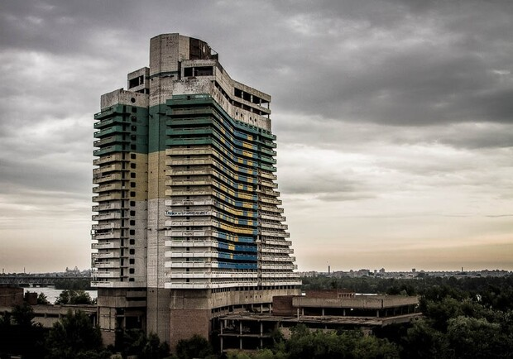

Я постаралась учесть предложения и возражения комиссии, но к сожалению в виду ограниченного времени не все идеи получилось воплотить на сто процентов.

Целью данного проекта является создание обьекта визуального тяготения, и как следствие, повышение инвестиционной привлекательности этого места и города в целом. Задача – создать для знаковой локации Здание-магнит, здание-образ, здание-экспонат. Новый комплекс спровоцирует скачок привлекательности, а соответственно и стоимости недвижимости вблизи комплекса. У жителей появится новая мощная психологическая притягательная точка. Таким образом будет положено начало оживления всей прилягающей территории и, как следствие, комплекс поспособствует старту ревитализации района нынешнего хлебзавода и завода олейны. Вопрос заводских производственных территорий в этой части исторического ядра города будет закрыт. К тому же, здание даст мощный сигнал к развитию главного символа г.Днепр – пешеходной набережной в сторону речпорта. Да, физически пешеходная зона там есть и сейчас, даже местами хорошо благоустроена, но будем честны, этот отрезок пользуется намного меньшей популярностью среди горожан и функционирует на порядок слабее, чем основная часть от Нового моста до шара и пешеходного моста. А ведь центральное и историческое ядро города не заканчивается на новом мосту, Сейчас же, здание Парус является скорее наоборот, препядствием этому логическому развитию. Эдакой глыбой , которую никто не в силах сдвинуть, дабы пройти дальше. Обьем нового комплекса выглядит не так громоздко и не давит на человека.

98% человечества проживают на берегу того или иного водоема. современный архитектурный мир все более мастерски приспосабливается к новым физическим испытаниям в поиске новых локаций для освоения. Одними из самых сложных и одновременно желанных ареалов обитания человека были

места с повышенным уровнем грунтовых вод, заболоченная местность. С ходом истории городА разрастались и часто приходилось искать новые территории в таких проблемных зонах. В новейшей истории человечество успешно и уверенно обуздывает водяную стихию, строя новые деловые районы и превращая избыток воды из недостатка той или иной местности в преимущество, своеобразную жемчужину. Ниже представлены одни из самых ярких мировых примеров приспособления к заводной местности. Здесь люди многократно доказали, что новое строительство вблизи водоемов чрезвычайно рентабельно, привлекательно как с туристической и философской, так с экономической точки зрения. Эти места кардинально изменили экономику и культуру города за короткое время.

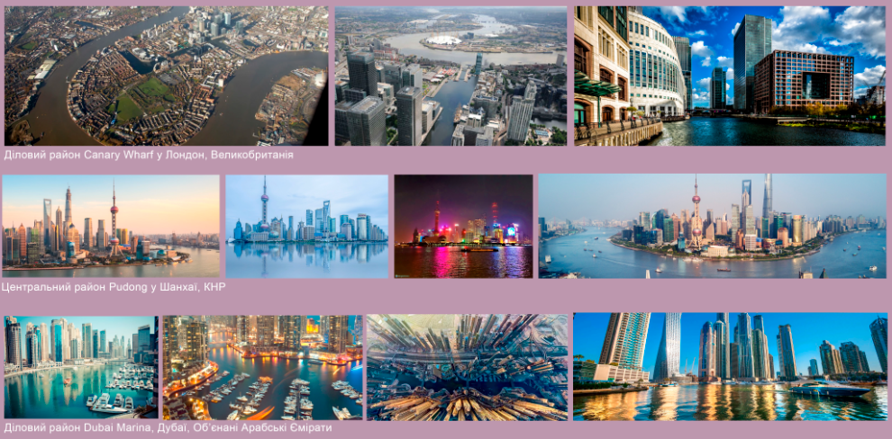

Сегодня в мире и в нашем городе в частности популярностью пользуются здания смешанного типа, которые удовлетворяют сразу несколько потребностей человека, таких как жилье, работа, досуг, образование и другие. Тенденции на полифунциональность зданий дают задачу грамотного разделения потоков людей с целью оптимизации пространства. Многофункциональные комплексы проектируют с учетом этого разделения, часто в итоге получая строение с отдельными обьемами, соединенное помещениями общего назначения в нижней части здания – общем стилобате. Эти закономерности повлияли на меня в ходе проектирования нового комплекса. Ниже представлен отечественный и зарубежный опыт постройки комплексов многофункционального назначения.

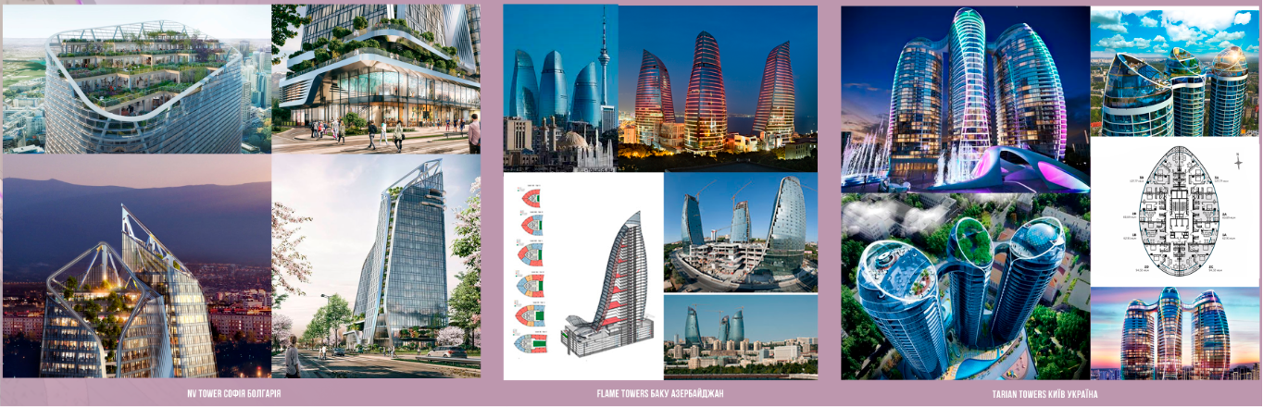

Итак. К общей композиции здания я добавила еще два лепестка. Сделала я это не банально по бокам, а отдельно стоящим обьемом, сохранив таким образом положение своего комплекса. 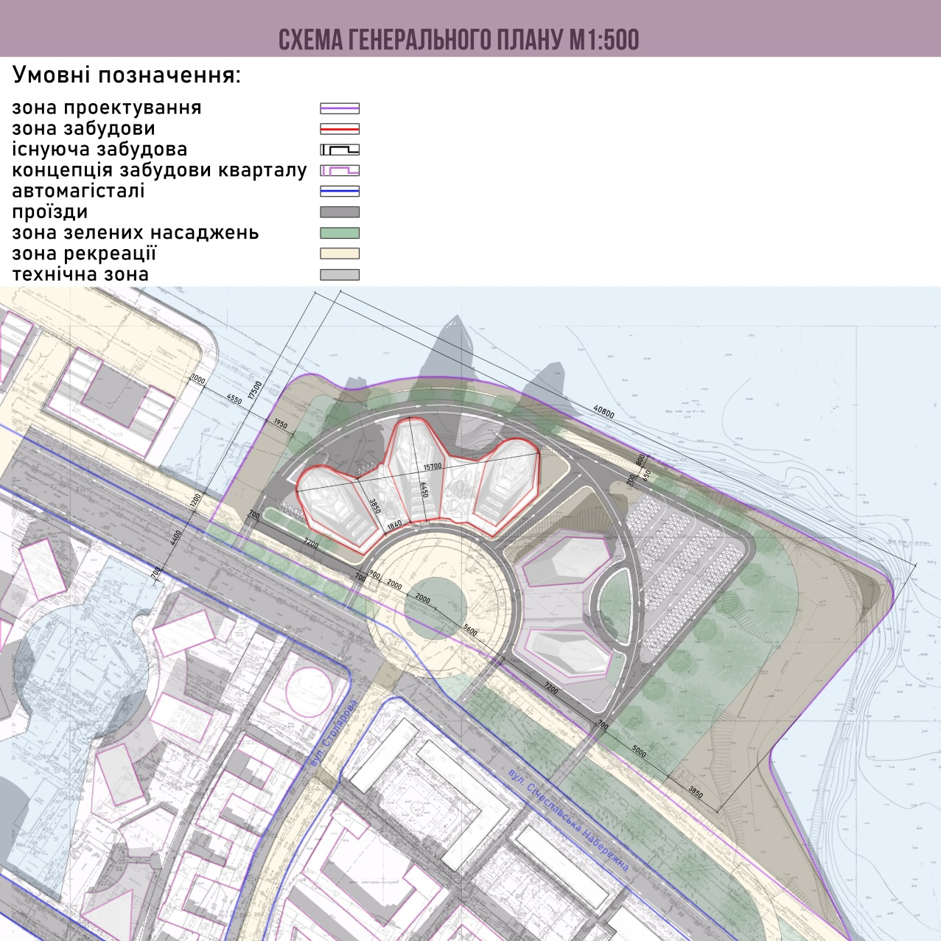

Расстояние между комплексами соответствует габаритам промежуточных секций. В совокупности с этими двумя обьемами общая композиция комплекса структурно приближается к форме полукруга и практически повторяет легкий изгиб набережной магистрали. Высоту этих дополнительных обьемов было решено понизить и условно придать зданиям функцию культурно-просветительного характера. Также я подкорректировала расположение здания и посадила его таким образом, чтобы одна из башен была направлена фронтальной стороной к оси улицы Столярова. соответственно пятно комплекса расположено перпендикулярно к реке. Башни комплекса остаются ассиметричными по высоте, создавая динамический характер и привлекая интерес.

В то же время весь условный амфитеатр ансамбля становится более устойчивым композиционно. Проезды (в том числе пожарные) по 7 и 8 метров шириной я расположила вдоль периметра всего здания, давая таким образом возможность доступа транспорту к пандусам и местам разгрузки товаров и других вещей. Дабы избежать потери большого количества полезного пространства прямой пандус внутри обьема здания было решено не делать, а вместо этого осуществить спуск и подьем транспорта к паркингам благодаря двухсторонним пандусам, встроеным в основные боковые башни. С одной стороны, это не наилучшее решение с точки зрения эргономики, я это понимаю. Но в то же время укрепление основания ядра башни монолитной диафрагмой жесткости является положительным фактором в пользу этого решения.

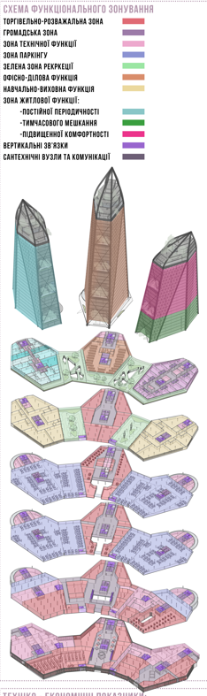

Функционально мой комплекс делится на 12 зон. торгово-развлекательная зона расположена в основном на нижних этажах стилобата. общественная зона представлена большими холлами с атриумами. Зона паркинга находится на третьем и четвёртом этажах и отделена от помещений торгового типа за счет технического этажа 1,5м высотой. На пятом этаже в боковых башнях могут находиться частные детские дошкольные учреждения, рассчитанные на жителей комплекса. При современном темпе жизни детский сад в пределах своего жилищного комплекса является удобным и полезным дополнением к функционалу здания. Дети имеют доступ к зеленой зоне рекреации (отмечено светло-зеленым), находящейся на 5-м этаже каждой из промежуточных секций комплекса. Также открытые зеленые просторы находятся на 6 уровне. Пользователями их являются жители гостиничной зоны (отмечено темно-зеленым) и жилья (различные оттенки голубого) в боковых башнях, а также офисные работники центральной башни.

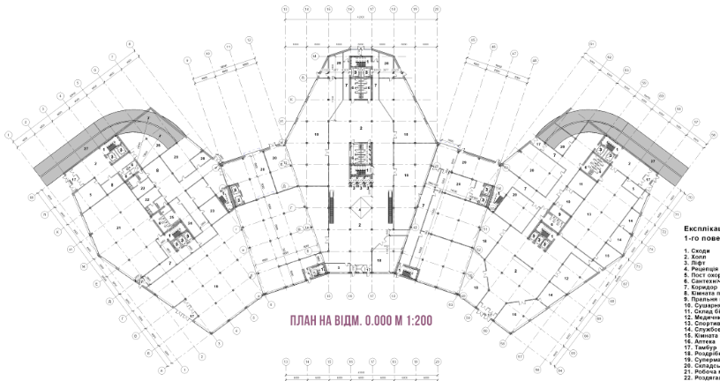

Первый этаж, как было уже сказано, включает в себя помещения торгово-развлекательного характера. Доступ производится через главную входную группу центральной башни и общий холл. Вход в супермаркет располагается в западной башне в непосредственной близости к пешеходным и транспортным связям снаружи комплекса. Дополнительный вход имеется со стороны центрального холла. Кассы супермаркета расположены на обе стороны. Подвоз и загрузка продукции в супермаркет совершается сзади промежуточной секции комплекса. Также с этой стороны присутствуют технические входы для персонала супермаркета и других торговых площадей. Для жителей комплекса в восточной башне располагается спортзал. Доступ к жилью осуществляется с боковых сторон башен, разделяя таким образом потоки жителей и посетителей комплекса.

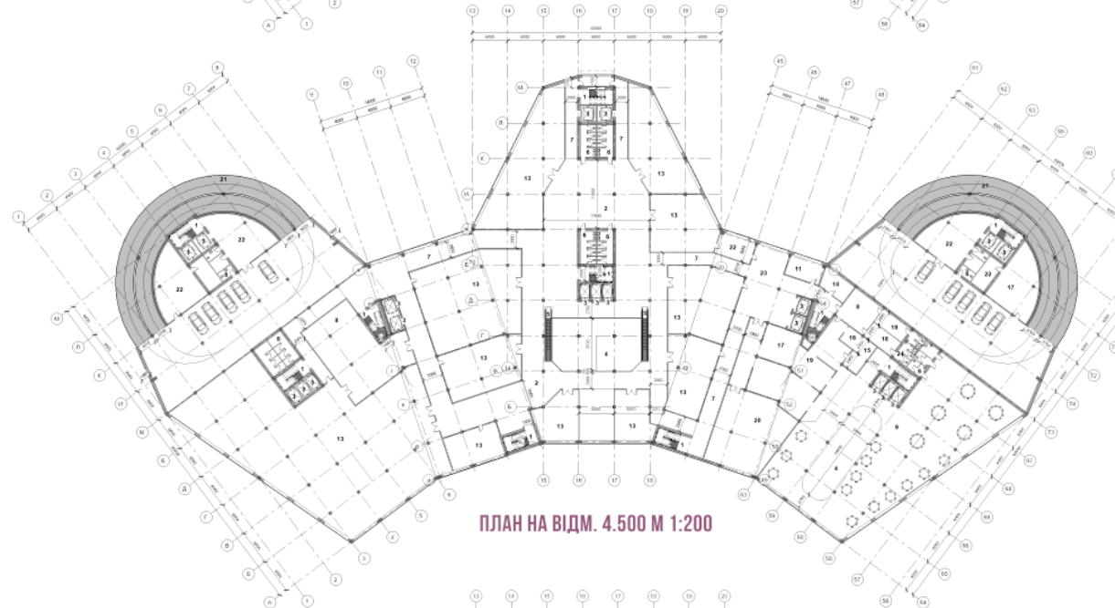

Из особенностей второго этажа можно назвать заведение общепита или столовую для постояльцев отеля. Доступ персонала столовой осуществляется через черный вход с тыльной стороны здания и далее по лестнице, либо на лифте. Подвоз продуктов также производится на грузовом лифте.

**РОЗДІЛ ІІ. КОНСТРУКЦІЇ**

**1.2 КОНСТРУКТИВНЕ РІШЕННЯ КОМПЛЕКСУ**

**Місце знаходження**

Він знаходиться за адресою Вул. Січеславська набережна 5., у ценральному районі м.Дніпра. З північного сходу омивається р.Дніпро. Територія являє собою штучний намивний пів-острів, оточений суцільним рядом з трох тисяч залізобетонних свай, які є елементом несучої конструкції та формоутворючої композиції. Згідно до кадастрового реєстру ділянка складає 6.376 га., з намитою територією включно. Форма проектної території являє собою трапецію зі сторонами 375м(уздовж січеславської набережної), 170м, 250м та 270м. Характер рельєфу рівнинний, антропогенного походження. Зараз там знаходиться готель "Парус".

**Архітектурно-планувальне рішення**

Функціонально проектований комплекс розподіляється на житлову, торгівельно-розважальну, офісно-ділову, рекреаційну та технічну зони, а також зону паркінгу. Крім цього бокові башти мають зони освітньо-виховної функції, що представленні дитячими дошкільними закладами. Дитячі садочки призначені для мешканців комплексу.

Також структурно можна розчленувати будівлю на чотири об*єми:

* стилобатна частина – переважно насичена громадською функцією, зокрема торгівельно-розважального та рекреаційного характеру, який представлений відкритими тересами та зонами відпочинку на верхніх поверхах стилобату. На третьому та четвертому поверхах розміщується паркінг для мешканців комплексу. Деяку частину площі будівлі запроектовано під технічну функцію, яка складається з складських та підсобних приміщень, а також електрощитових, кімнат персоналу обслуговування споруди.
* Західна башта (А) – житлова функція та приміщення технічного характеру на 38му поверсі
* Центральна башта (Б) – концентрує в собі офісно-ділову функцію, крім цього на останніх поверхах торгівельно-розважальна і рекреаційна зони представлені рестораном з літньою терасою. Також працівники офісів мають доступ до відкритих зелених зон відпочинку на 6, 14,22,30 та 38 поверхах
* Східна башта (С) – включає в себе дві основні функції – на 5-15 поверхах розташовується готель, а 16-36 поверхи займають апартаменти.

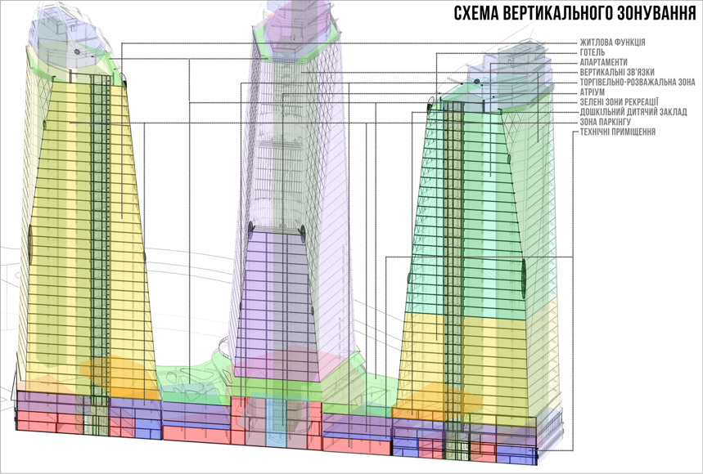

При проектуванні несучих конструкцій були враховані наступні характеристичні навантаження:

* Вітровий район – III. Нормативне значення вітрового тиску – 0,5 кПа.
* Сніговий район – IV. Нормативне значення снігового навантаження – 1,4 кПа.
* Товщина стінки під час ожеледиці – 19 мм. Характерне значення вітрового тиску під час ожеледиці – 0,3 кПа.
* Сейсмічність – 6 балів.
* Сезонне промерзання ґрунтів – 900 мм.
* Природнє (бічне та верхнє) та штучне освітленя.
* Ступінь вогнестійкості споруди по застосованим конструкцій - ІIIа. [5];
* Освітлення - природна, з бічним і верхнім освітленням і штучна.
* Будівля опалювальна.

**1.2.2 Конструктивне рішення**

Будівля багатофункціонального комплексу має **габарити** 160м*75м, найбільша висота коплексу 134м. **Конфігурація споруди** - три башти, об*єднаних між собою двома спільними блоками 15м заввишки кожний. Висота першого і другого поверхів центральної частини будівлі - 440см, висота типового поверху 300см. **Кількість поверхів** центральної башти 38шт. кількість поверхів стилобатної частини варіюється від 4 до 5 поверхів.

**Площа ділянки** складає 6.376 га.,

**Площа стилобатної частини** 26000м2

**Площа забудови** 7100м2

**Конструктивна схема** – монолітний залізобетонній каркас

**Несучі конструкції** – колони квадратного перерізу 500мм*500мм, та ядра жорсткості (по 2 у кожнії башті). Шаг колон 6000мм*6000мм

**Товщина стін ядер жорсткості** 300мм. Також допоміжними конструктивними елементами є зовнішні сталеві конструкції.

**Товщина перекриття** – 200мм

**Сукупна кількість місць паркінгів** – 250 авто

**Ліфти** – 9 пасажирських (по три у кожній башті) та 6 вантажних (по 2 у кожній башті). Крім цього у стилобатній частині 2 пасажирські ліфти.

**Вертикальні зв*язки** – сходи – по 2 у кожній башті (одна з яких незадимлюєма), та 2 у стилобатній частині.

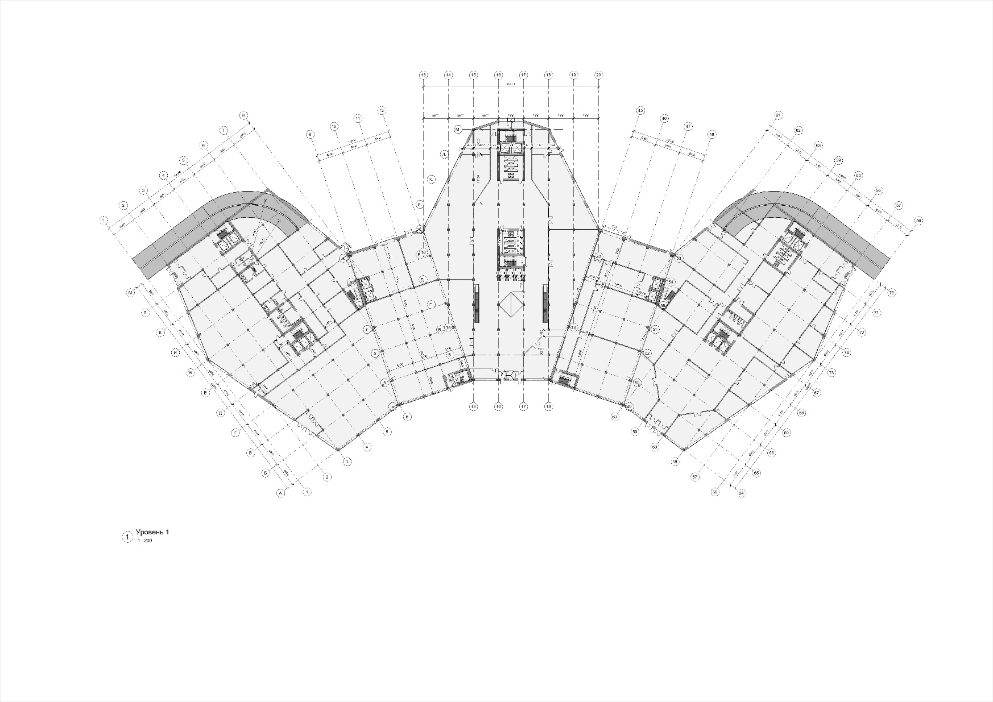

Рис 2.1 План 1-го поверху 1:200

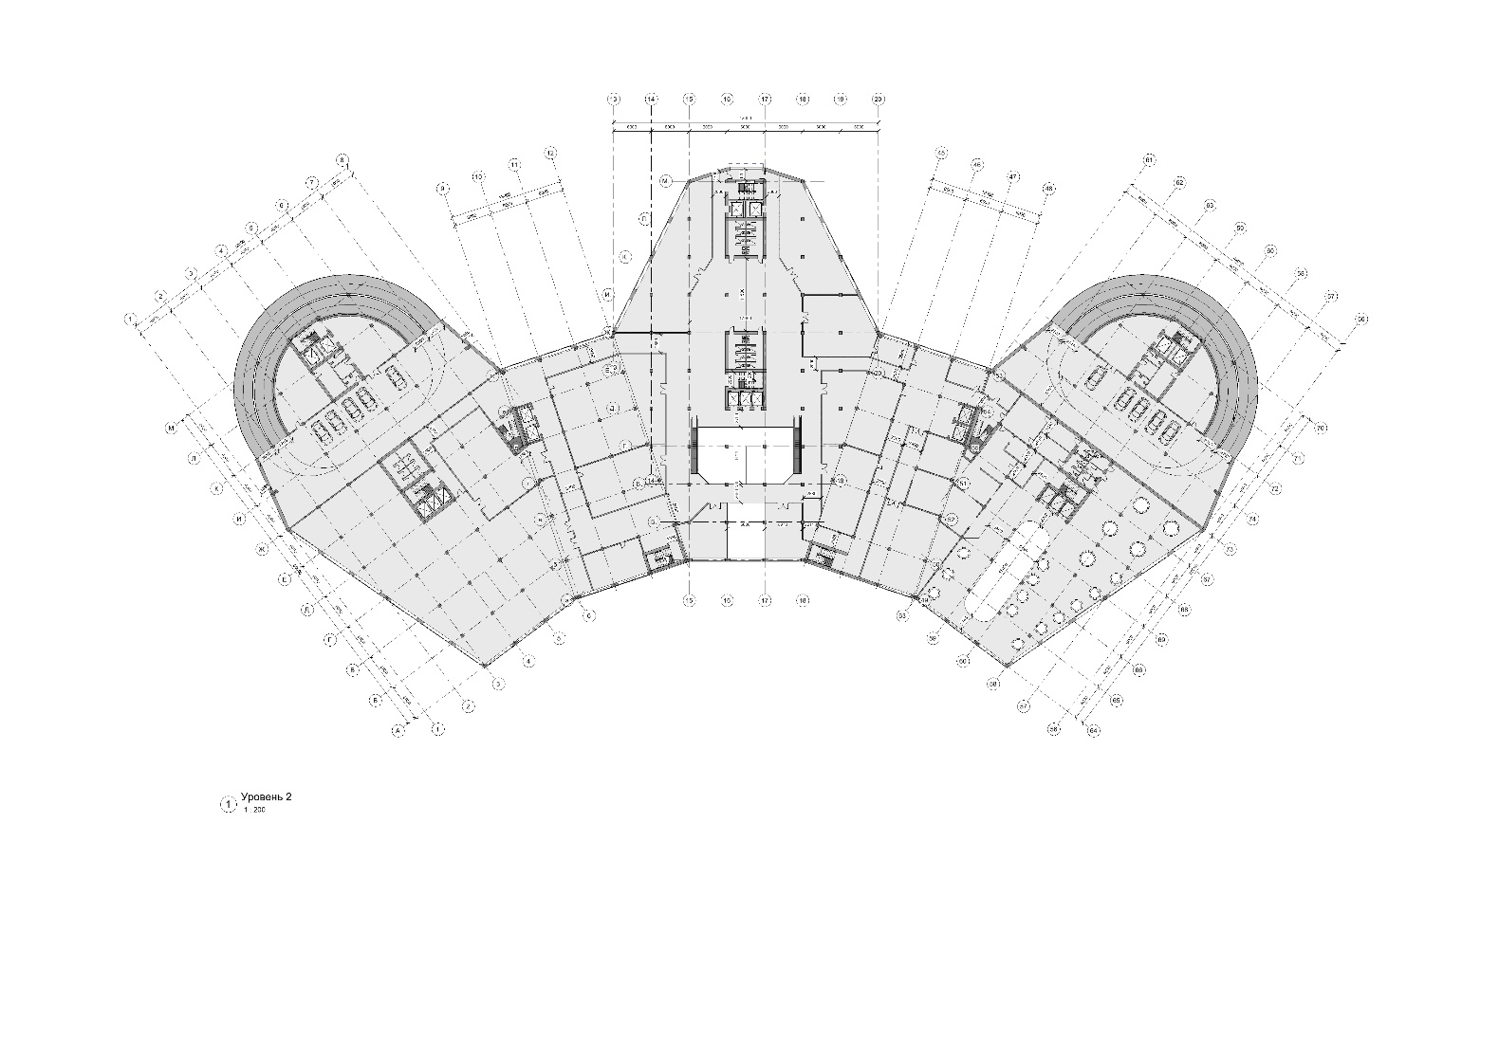

Рис.2.2План 2-го поверху 1:200

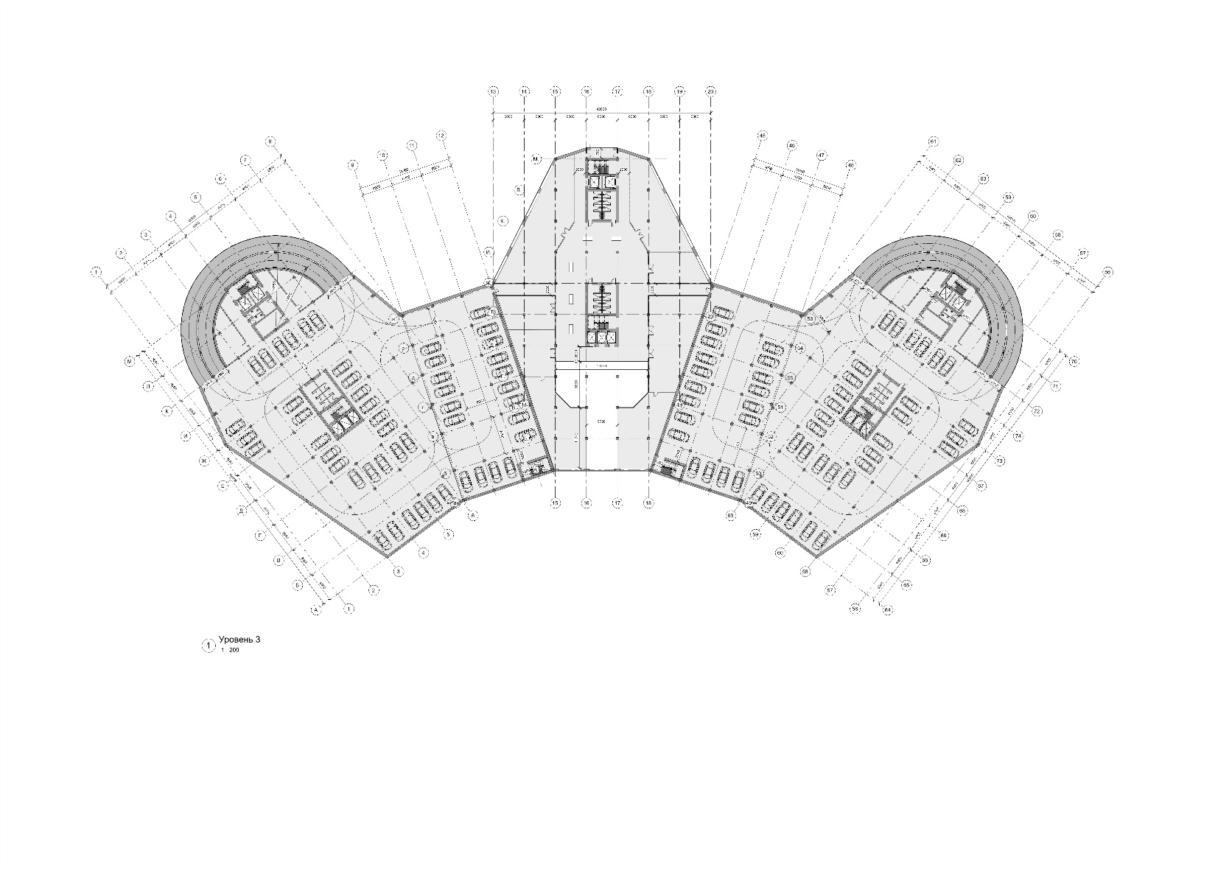

Рис 2.3. План 3-го поверху 1:200

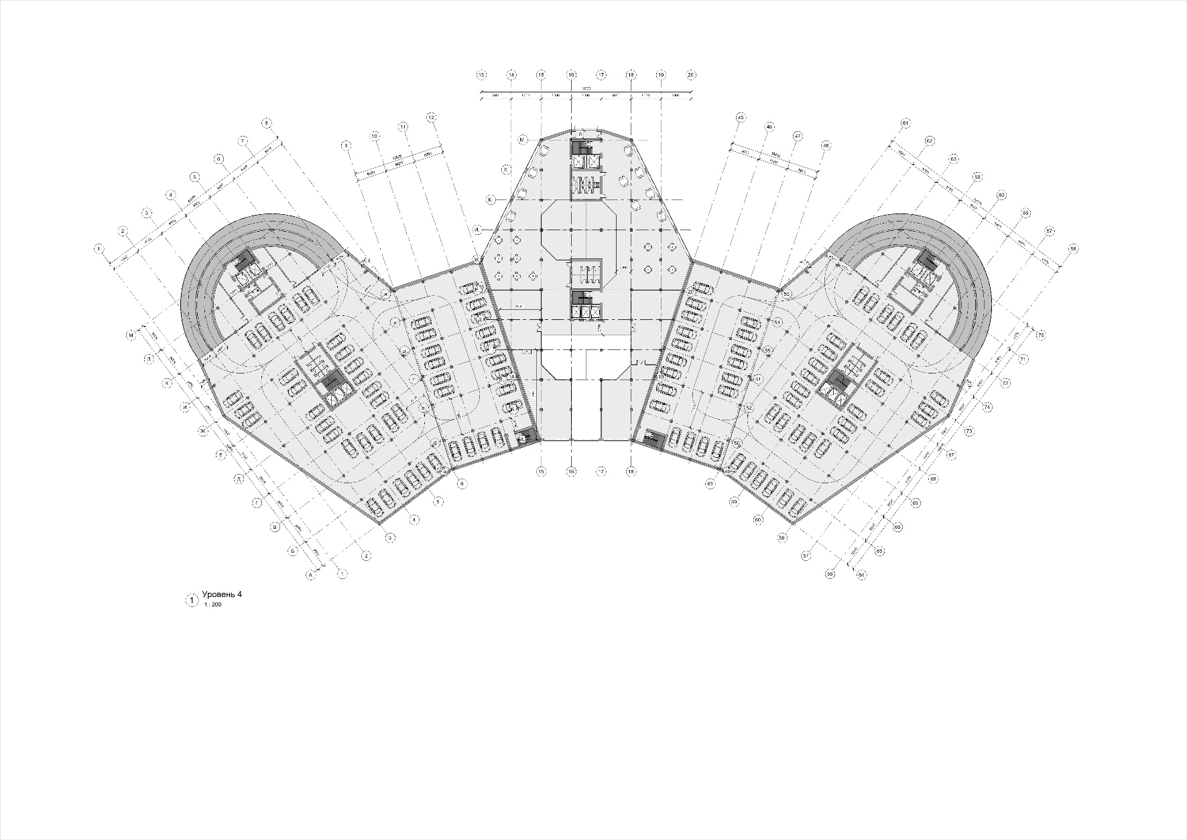

Рис 2.4. План 4-го поверху 1:200

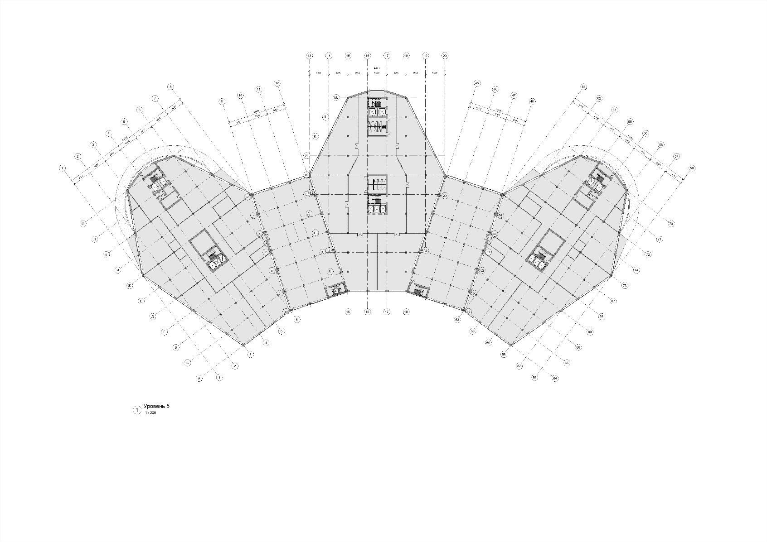

Рис 2.4. План 5-го поверху 1:200

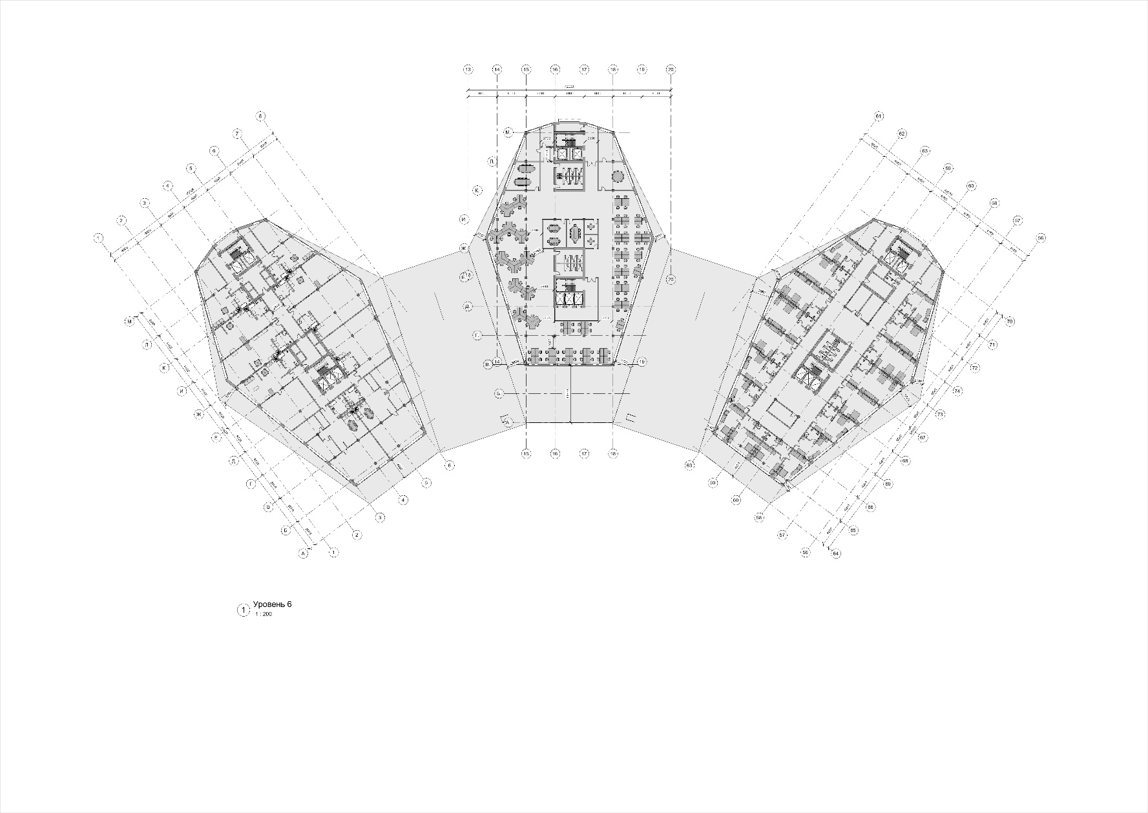

Рис 2.4. План 6-го поверху 1:200

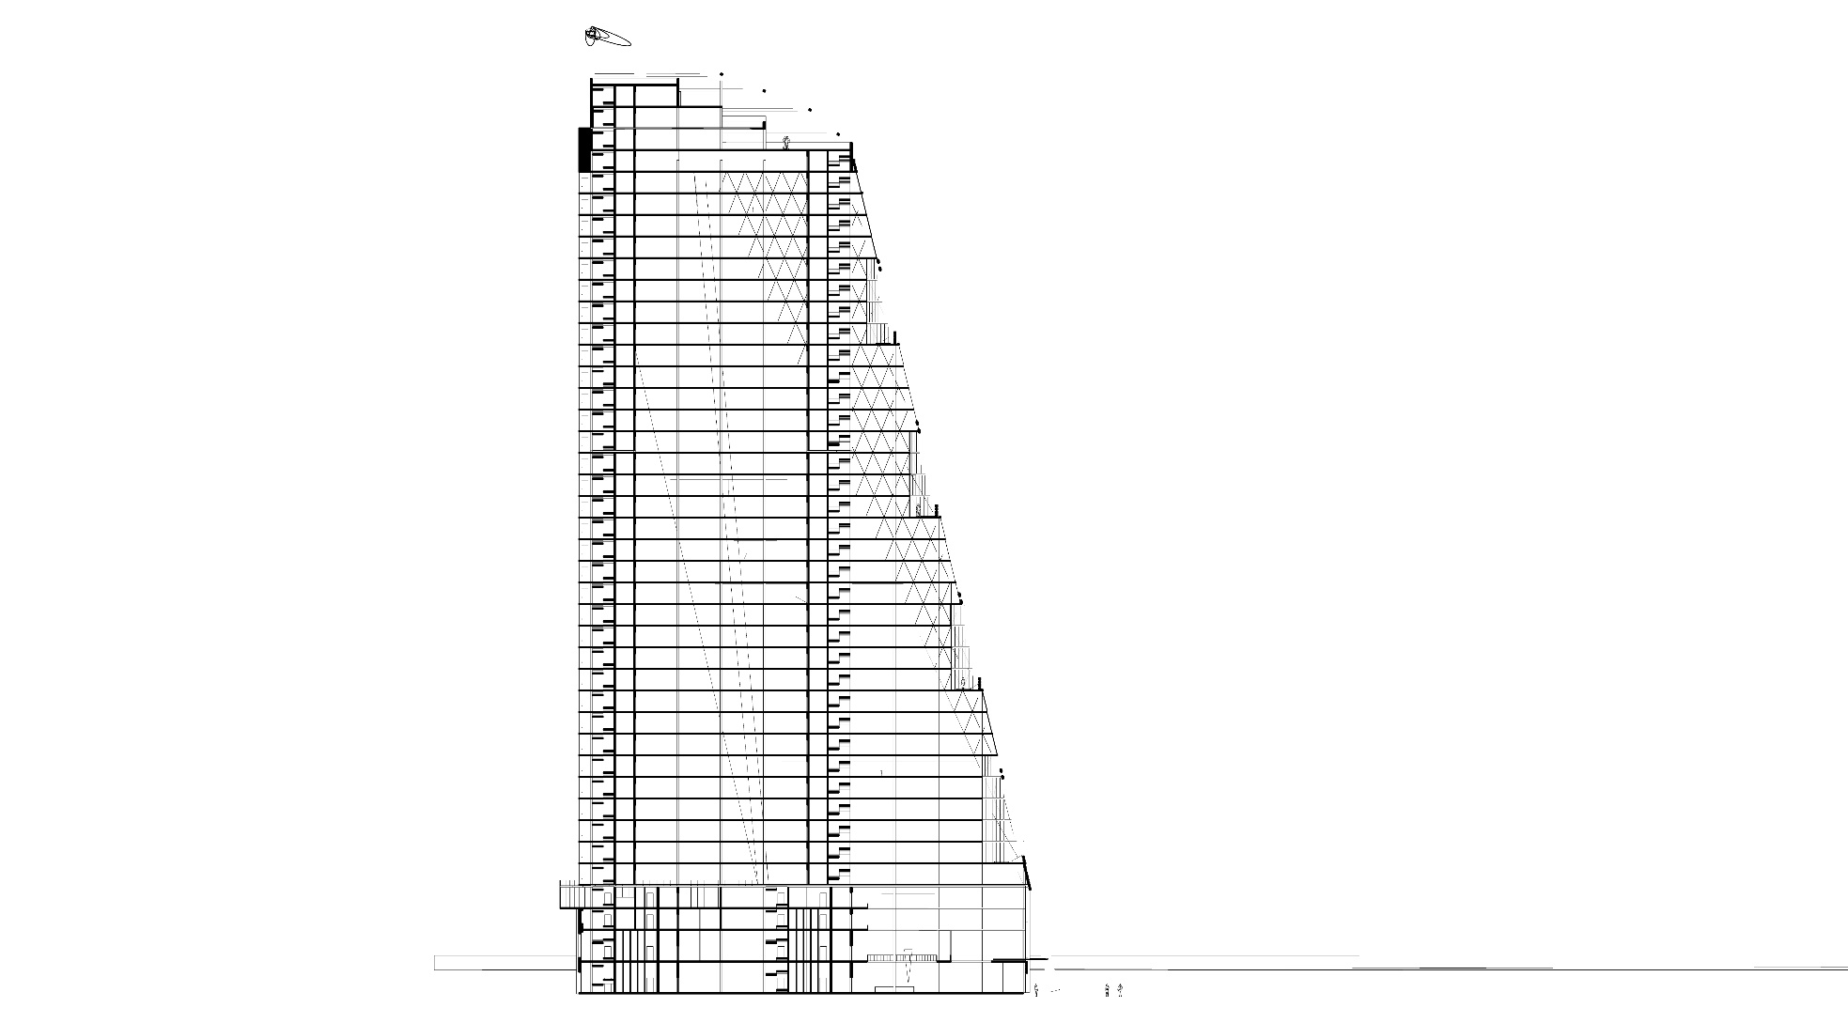

Рис. 2.7 Розріз I-I

**Перелік використаних джерел**

1. Захист від небезпечних геологічних процесів, шкідливих експлуатаційних впливів, від пожежі. Будівельна кліматологія: ДСТУ-Н Б В.1.1 – 27:2010 – [Чинні з 01.11.2011]. – Київ : Мінрегіонбуд України, 2011. – 127 с. – (Національний стандарт України).
2. Система забезпечення надійності та безпеки будівельних об'єктів. Навантаження і впливи. Норми проектування: ДБН В.1.2-2:2006. – [Чинні з 01.01.2007]. – Київ : Мінрегіонбуд України, 2006. – 63 с. – (Державні будівельні норми України).
3. Захист від небезпечних геологічних процесів, шкідливих експлуатаційних впливів, від пожежі. Будівництво у сейсмічних районах України: ДБН В.1.1-12:2006. – [Чинні з 02.01.2006]. – Київ : Мінрегіонбуд України, 2006. – 78 с. – (Державні будівельні норми України).
4. Надежность строительных конструкций и оснований. Основные положення: ГОСТ 27751-2014. – [Действующие с 01.07.2015]. – Москва: Стандартинформ, 2015. – 15 с. – (Межгосударственный стандарт).
5. Захист від пожежі. Пожежна безпека об’єктів будівництва: ДБН В.1.1.7–2016. – Київ : Держбуд України, 2003. – 42 с. – (Державні будівельні норми України).
6. Установка ліфтова (елеваторна). Частина 1. Ліфти класів І, II, III і VI: ДСТУ ISO 4190-1-2001. – [Чинні з 28.12.2001]. – Київ : Державний комітет України з питань технічного регулювання та споживчої політики, 2002. – 22 с. – (Національний стандарт України).
7. Конструкції будівель і споруд. Теплова ізоляція будівель. Норми проектівання: ДБН Б. 2.6-31:2006. – [Чинні з 04.01.2007]. – Київ : Мінбуд України, 2006. – 70 с. – (Державні будівельні норми України).

Розділ 2

**Будівельна фізика**

ПЛАН

**I. Вступ. Загальні поняття архітектурної фізики.**

**II. Архітектурний аналіз клімату** **у м. Дніпро:**

1. Містобудівне, фізико-географічне, архітектурно-будівельне кліматичне районування міста.
2. Характеристика типів погоди. Основні рекомендації з проектування
3. Облік вітрового режиму, побудова рози вітрів для найбільш холодного і найбільш жаркого місяця року, визначення панівних напрямків вітрів і відсотка зниження швидкості вітрів в забудові
4. Розташування будівлі стосовно сторін світу

**III. Теплозахист зовнішніх огороджувальних конструкцій будівлі** (по ДБН В.2.6-31:2016 «Теплова ізоляція будівель», ДСТУ Б В.2.6-189:2013 «Методи вибору теплоізоляційного матеріалу для утеплення будівель.)

**IV. Проектування природного освітлення будівлі:**

1. Опис системи природного освітлення
2. Визначення фактичної тривалості інсоляції, опис орієнтації будівель.

**І. Вступ.**

Архітектурна фізика – це - наукова дисципліна, що вивчає фізичні процеси в огороджувальних та інших конструкціях, будівлях і спорудах в залежності від кліматичних умов і режиму експлуатації. Будівельна фізика включає наступні основні розділи: будівельну кліматологію, теплофізики, будівельну аеродинаміку, теорію довговічності, будівельну та архітектурну акустику, звукоізоляцію, світлотехніку.

Кліматологія

Будівельна кліматологія - наука, яка розкриває зв'язки між кліматичними

умовами і архітектурою будівель і містобудівних утворень.   
Основне завдання будівельної кліматології - обґрунтування доцільності рішень планування міської забудови, вибір типів будівель та огороджуючих конструкцій з урахуванням кліматичних особливостей району будівництва. Правильний вибір розмірів і форми приміщень залежить від ряду факторів, серед яких особливе місце займає повітряне середовище, характеристики якої залежать від кліматичних умов і місця будівництва.

Під кліматом розуміється багаторічний режим погоди, характерний для даної місцевості.

До найважливіших кліматичних чинників, необхідним для проектування,

відносяться:

- сонячна радіація (пряма і розсіяна), яка надходить на різних широтах

на горизонтальні і вертикальні огороджувальні поверхні різної орієнтації при

безхмарному небі або при хмарності за різні терміни, Вт / м2;

- температурні, у вигляді температур зовнішнього повітря холодного і теплого періодів року;

- вологісні (відносна або абсолютна вологість повітря, кількість опадів за рік, місяць, добу і ін.);

- вітрові (наприклад, повторюваність напрямків вітру, повторюваність штилів, середня швидкість за напрямками, максимальна, мінімальна швидкість і ін)

Світлотехніка

Навколишній простір створюється яскравістю і кольором обмежуючих його поверхонь, який є результатом впливу сонячного світла на навколишні нас будівлі та споруди. Багато категорій архітектури, такі, як, об'ємно-просторова композиція, планувальне рішення, архітектурний образ, масштабність і ін. аж до національних ознак, багато в чому вирішуються конкретними кліматичними умовами і перш всього світловим кліматом місця будівництва.

Джерелом природного світла є промениста енергія сонця, що передається шляхом електромагнітного випромінювання.

Штучне освітлення здійснюється за допомогою електричних світильників

різного типу з лампами розжарювання, з різноманітними газорозрядними лампами, в тому числі з люмінесцентними і ін.

Комбіноване освітлення являє собою сукупність природного і штучного освітлення. Необхідна кількість і якість природного світла в приміщеннях визначається їх функціональним призначенням.

Якість освітлення прийнято оцінювати по його характеристиках виходячи з функцій світла в архітектурі, найважливішими з яких є:

- інформативно-зорові, що забезпечують глядача інформацією про просторової середовищі і створюють зоровий образ;

- морфофункціональні, які впливають на людину або

безпосередньо через шкірний покрив, або через органи зору у вигляді ультрафіолетових,

видимих ​​і інфрачервоних випромінювань, не пов'язаних з виникненням зорових образів.

- непрямі, що характеризують дії світла на матеріальне середовище, на її

фізичні (температура, вологість), біологічні (вміст шкідливих бактерій), і

хімічні (фотосинтез, вицвітання фарб) параметри, які в свою чергу нерідко

визначають стан людини, його відчуття комфортності.

Кількісними характеристиками світла є: освітленість, яскравість,

коефіцієнт природного освітлення (КПО).

Акустика вивчає поширення звуку в приміщеннях. Вона поділяється на архітектурну, завдання якої полягають у створенні сприятливих умов найбільш повноцінного сприйняття звуків в театральних та інших приміщеннях, і будівельну, яка вирішує питання обмеження поширення небажаних звуків, які називаються шумами. Шум викликає у людей роздратування, ускладнює сприйняття мови і музики, а в деяких випадках є причиною глухоти.  
Джерела шуму можна умовно розділити на дві групи:

- окремі;

-комплексні, що складаються з ряду окремих джерел.

До окремих або точкових джерел шуму відносяться ліфти, вентилятори, насоси, електротрансформатори, поодинокі транспортні засоби, установки промислових або енергетичних підприємств та ін. До комплексних джерел шуму відносяться вуличні транспортні потоки, поїзди, промислові підприємства з численними джерелами шуму, спортивні майданчики тощо.

За часовими характеристиками шуми поділяються на:

-постійні;

-непостійні шуми;

-хиткі у часі шуми;

-переривчасті шуми;

При проектуванні аудиторій, залів зборів, а також залів оперних і драматичних театрів і кінотеатрів необхідно створювати такі умови передачі звуку, які забезпечували б найкращу чутність музики й мови. Чутність в залах великої місткості залежить від потужності і розміщення джерела звуку, від обсягу і форми приміщення, від обрисів і фактури огороджувальних конструкцій, які визначають положення і розсіювання звукової енергії при відображенні ними падаючих звукових хвиль. Всі ці фактори враховуються при архітектурному конструюванні залу, а наука, яка займається розробкою оптимальних умов чутності в приміщеннях масового користування, називається архітектурна акустика.

**ІІ. Архітектурний аналіз клімату** **у м. Дніпро**

Клімат – це сукупність і послідовність зміни всіх можливих в даній місцевості станів атмосфери. Багаторічний режим погоди називають кліматом. Стан атмосфери за короткий проміжок часу називають погодою. Погода дуже мінлива в часу в силу постійної мінливості атмосферних процесів. Однак, в кожній місцевості існує закономірна послідовність атмосферних процесів, що визначають погоду і клімат.

Мікроклімат – клімат обмеженої ділянки земної поверхні, що відрізняється від клімату навколишніх територій; Клімат внутрішнього середовища приміщення визначається температурою, вологістю, швидкістю руху повітря, а також температурою навколишніх поверхонь, в т.ч. виробничого обладнання.

Архітектурний аналіз клімату району будівництва – це зведення метеорологічних і геофізичних даних, які використовуються у містобудівній практиці. Вихідними даними для його складання є загальні і комплексні характеристики або показники за елементами клімату.

До загальних характеристик відносяться: сонячна радіація; температури повітря; вітер; опади; промерзання грунтів.

Комплексні характеристики включають: кліматичне районування; радіаційний і тепловологісний режими; погодні умові; світловий клімат; снігоперенесення; пилеперенесення; косі дощі.

Зігальні та комплексні характеристики використовуються на перших стадіях містобудівного проектування при техніко-економічному обґрунтуванні генерального плану міста. На наступних стадіях використовується місцева або мікрокліматична ситуація в місті, яка характеризується показниками, отриманими при експериментальних спостереженнях або розрахунком в умовах сформованої забудови. Ці дані використовуються при розробці проектів детального планування і забудови житлових районів і мікрорайонів, а також при реконструкції забудови в процесі реалізації генеральних планів міста.

**Архітектурний аналіз клімату**

**Кліматичні параметри холодного періоду року для м. Дніпра**

|  |  |  |
| --- | --- | --- |
| Найменування параметра | Величина параметра | Обгрунтування |
| Кліматичний район і підрайон | ІІ – Південно-Східний  Степ | ДСТУ-Н Б В.1.1-27.2010 |
| Кліматична зона і підзона | ІІІ, ІІІВ2- Східний степ | ДБН В.1.1-31:2013 |
| Температура повітря найбільш холодних діб, ˚С, забезпеченістю 0.98/0.92 | -29/-27 ˚С | ДСТУ-Н Б В.1.1-27.2010 |
| Температура повітря найбільш холодної п'ятиденки, ˚С, забезпеченістю 0.98/0.92 | -26/-24 ˚С | ДСТУ-Н Б В.1.1-27.2010 |
| Абсолютна мінімальна температура повітря, ˚С | -34 ˚С | ДСТУ-Н Б В.1.1-27.2010 |
| Середня добова амплітуда повітря найбільш холодного місяця, ˚С | 6.0 ˚С | ДСТУ-Н Б В.1.1-27.2010 |
| Тривалість діб/ середня температура повітря, ˚С, періоду із середньодобовою температурою повітря <8 ˚С (опалювальний період) | 172/-0.2 ˚С | ДСТУ-Н Б В.1.1-27.2010 |
| Середня місячна відносна вологість повітря в січні місяці, % | 86% | ДСТУ-Н Б В.1.1-27.2010 |
| Кількість опадів за листопад-березень, мм | 223 мм | ДСТУ-Н Б В.1.1-27.2010 |
| Переважний напрямок вітру за грудень-лютий | З, СХ | ДСТУ-Н Б В.1.1-27.2010 |
| Переважний напрямок вітру в січні | З | ДСТУ-Н Б В.1.1-27.2010 |
| Середня швидкість переважного напряму вітру в січні, м/с | 5.0 м/с | ДСТУ-Н Б В.1.1-27.2010 |
| Середня швидкість вітру в січні, м/с | 5.2 м/с | ДСТУ-Н Б В.1.1-27.2010 |

**Кліматичні параметри теплого періоду року для м. Дніпра**

|  |  |  |
| --- | --- | --- |
| Найменування параметра | Величина параметра | Обгрунтування |
| Середня температура теплого періоду, ˚С  забезпеченістю 0.95/0.99 | 30/26 ˚С | ДСТУ-Н Б В.1.1-27.2010 |
| Середня температура повітря найбільш теплого місяця, ˚С | 21.6 ˚С | ДСТУ-Н Б В.1.1-27.2010 |
| Абсолютна максимальна температура повітря, ˚С | 40 ˚С | ДСТУ-Н Б В.1.1-27.2010 |
| Середня добова амплітуда температури повітря найбільш теплого місяця, ˚С | 10.6 ˚С | ДСТУ-Н Б В.1.1-27.2010 |
| Середня місячна відносна вологість повітря найбільш теплого місяця, % | 62% | ДСТУ-Н Б В.1.1-27.2010 |
| Переважний напрямок вітру за червень-серпень | Пн | ДСТУ-Н Б В.1.1-27.2010 |
| Добовий максимум опадів, мм | 82 мм | ДСТУ-Н Б В.1.1-27.2010 |
| Переважний напрямок вітру за липень | Пн | ДСТУ-Н Б В.1.1-27.2010 |
| Середня швидкість переважного напряму вітру у липні, м/с | 4.4 м/с | ДСТУ-Н Б В.1.1-27.2010 |
| Середня швидкість вітру у липні, м/с | 3.8 м/с | ДСТУ-Н Б В.1.1-27.2010 |

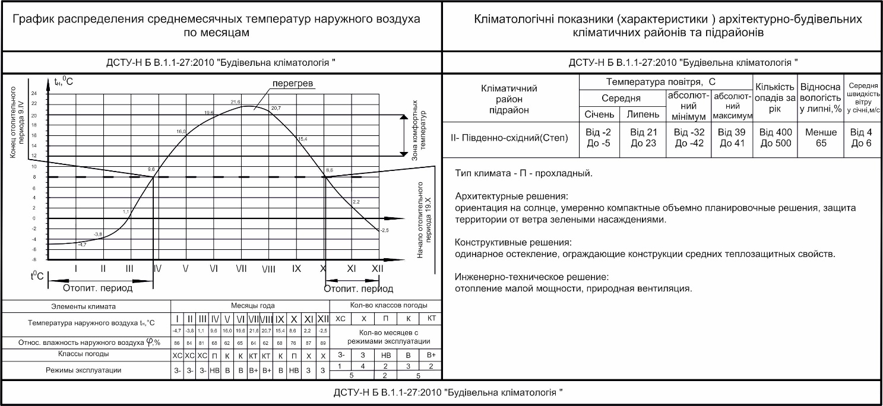**Температурне районування**

**Облік вітрового режиму, побудова рози вітрів для найбільш холодного і найбільш жаркого місяця року, визначення панівних напрямків вітрів і відсотка зниження швидкості вітрів в забудові**

Оцінка вітрового режиму місцевості проводиться при вирішенні планувальних завдань, пов'язаних з вітрозахистом, аерацією і вибором оптимальної орієнтації будівель, типів секцій, квартир тощо. Вітер істотно впливає на тепловий стан людини.

Вітровий режим місцевості характеризується напрямком руху, швидкістю і повторюваністю вітру. Напрямок визначається точкою обрію, від якої віє вітер. Зазвичай використовують вісім напрямів (румбів): північ, північний схід, схід, південний схід, південь, південний захід, захід, північний захід.

Кліматологічну характеристику повторюваності напряму вітру та штилю, середньої швидкості вітру за напрямами відповідно за січень та липень для м. Дніпра наведено в табл.

Характеристики вітру в січні та липні для м. Дніпра

|  |  |  |  |  |  |  |  |  |  |
| --- | --- | --- | --- | --- | --- | --- | --- | --- | --- |
| Місяць | Повторюваність напряму вітру, %  Середня швидкість вітру, м/с | | | | | | | | Повторюваність штилю, % |
| Січень | Пн | ПнСх | Сх | ПдСх | Пд | ПдЗ | З | ПнЗ | 9.2 |
| 14,9  5.0 | 11.1  5.0 | 11.0  4.9 | 10.1  5.0 | 11.7  5.1 | 13.7  4.9 | 17.6  5.0 | 9.9  5.6 |
| Липень | 28.4  4.4 | 16.1  4.6 | 10.3  4.6 | 5.3  4.1 | 5.3  3.7 | 6.8  3.9 | 15.5  4.2 | 12.3  4.7 | 15.9 |

%= ( (5,0-3,0)/5,0)*100% = 40% %= ( (4,4-3,0)/4,4)*100% = 35%

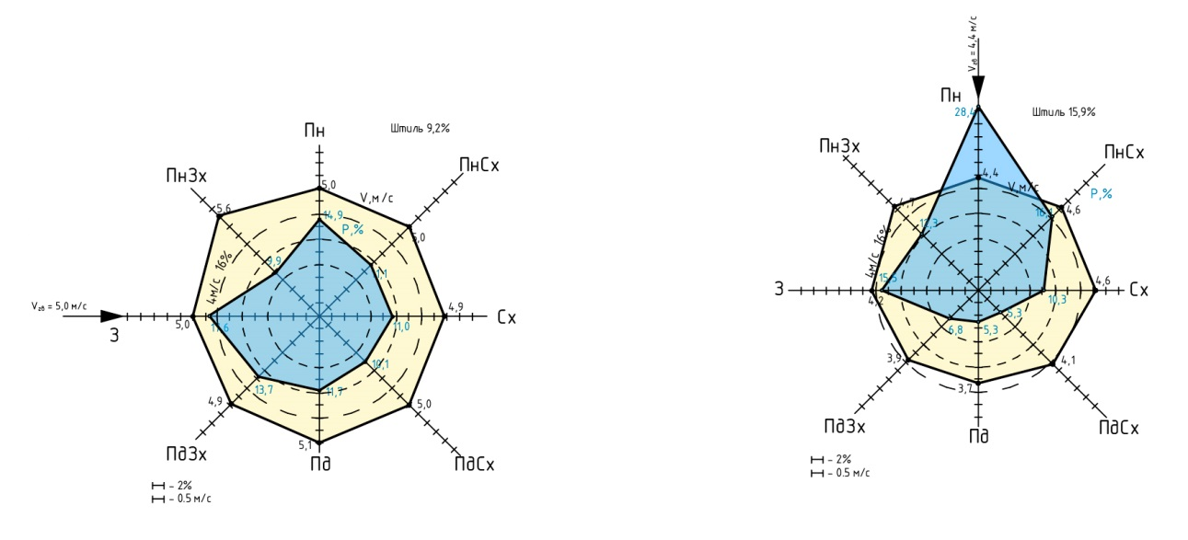

Січень Липень

Роза вітрів та напрям пануючого вітру для м. Дніпра

Графічно характеристики вітрового режиму місцевості виражаються у вигляді рози вітрів. Для цього робиться побудова восьми напрямків і від точки їх перетину уздовж кожного напрямку відкладаються у довільному масштабі значення швидкості та повторюваності. З’єднання між собою прямими лініями значень точок швидкостей створює розу швидкостей, а значень повторюваності – розу повторюваності.

Повторюваність вітру – П, % – характеризує ймовірність вітру даного напрямку: пануючі вітри – якщо П ≥ 12,5 % – тільки вони враховуються в архітектурі, так як часто бувають.

Критеріями оцінки вітрового режиму є:

• переважний напрямок вітру;

• швидкість вітру з максимальною повторюваністю;

• можливість вітроохолодження будівель.

Ці показники використовуються для вирішення планувальних рішень, пов’язаних із визначенням меж санітарно-захисних зон, із вибором оптимальної орієнтації вулиць і будівель, конфігурації забудови, типів громадської забудови, організації благоустрою дворових просторів,

Напрямок міських магістралей і розташування промислових районів обирають з урахуванням забезпечення аерації або вітрозахисту. При збігу напрямку вітру з магістраллю виникає ефект посилення швидкості вітру до 20 %.

Вітровий режим визначає необхідність захисту від вітру територій міста відповідними планувальними заходами або, навпаки, аерацію територій і розкриття просторів на вітер.

Роза вітрів – векторна діаграма, що характеризує вітровий режим території: повторюваність, швидкість і температуру вітру.

Для оцінки повторюваності швидкості вітру на розу вітрів наноситься коло зі значенням ймовірності 16 %. Перевищення цієї вірогідності означає підвищену повторюваність вітру того чи іншого напрямку.

Швидкість вітру – V, м/c – інтенсивність (сила) вітру:

при V ≤ 2 м/с – слабке провітрювання;

V = 3 – 4 м/с – оптимальні для аерації;

V > 4 м/с – протяги, необхідний захист від вітру.

Дія вітру на людину тісно пов'язана з температурою і вологістю повітря. У літню пору вітер знижує відчуття перегріву, а в зимовий час збільшує відчуття холоду. За температури від 20 до 28 °С вітер швидкістю до 2,5 м/с є комфортним; за температури від 28 до 33 °С вітер швидкістю 3,5 – 4,0 м/с дає охолоджувальний ефект, що покращує відчуття людини. При більш високих температурах вітер будь-якої швидкості шкідливий. За температури повітря, близької до температури шкіри людини (t ≥ + 33 °С) і низької вологості повітря (φ ≤ 25%), вітер знищує шар повітря навколо тіла людини, висушує шкіру й слизові оболонки дихальних шляхів, що погіршує відчуття людини. За температури менше ніж 10 °С сприятливою є швидкість вітру, яка забезпечує аерацію території – від 1 до 1,5 м/с. Якщо швидкість вище, то необхідно захищати пішохода від вітру. В холодний період розраховують можливість вітроохолодження стін будинків у напрямках: де швидкість вітру перевищує 4,0 м/с.

Для оцінки швидкості вітру за напрямками використовують розу вітрів за середньомісячною швидкістю вітру в січні й липні. Побудова цієї діаграми аналогічна попередній, тільки на напрямках зображають швидкість вітру і наносять кола зі значенням швидкості 4 м/с і 1 м/с, що обмежують комфортну швидкість. Перевищення швидкості вітру понад 4 м/с означає вітровий дискомфорт через механічний вплив на будівлі, людей, зелені насадження, ґрунтовий і сніговий покрив. Вітер зі швидкістю нижче 1 м/с несприятливий протягом всього року через утворення зон застою повітря на території житлової забудови Сполучення сильних вітрів зі снігом призводить до утворення хуртовин, які є головним джерелом снігових відкладень. Під дією вітру снігові частки піднімаються над поверхнею снігового покриву і знову відкладаються там, де швидкість вітру знижується. Часті завірюхи зі значними снігоперенесеннями ускладнюють експлуатацію сельбищних територій.

Перенесення снігу починається за швидкості вітру понад 3 – 5 м/с, коли дрібні частинки снігу змішуються з приземним повітрям і утворюють турбулентний сніговітровий потік.

Основний показник снігоперенесення – обсяг снігу, принесеного в зимовий період. Він залежить від швидкості вітру, місцевих особливостей рельєфу, тривалості зимового періоду, кількості снігових опадів за зиму, висоти снігового, площі снігозбірного басейну, належність рослинності. Розроблення спеціальних заходів запобігання снігоперенесенню варто проводити в районах зі сніговим покривом більше 50 см, за обсягу снігоперенесення в межах 150 – 200 м3/м.

На рис. наведені рози вітрів в січні та в липні для м. Дніпра. Аналіз їх показує, що для даного району будівництва взимку переважний напрям вітру західний (17,6 %) із швидкістю – 5,0 м/с; найбільша швидкість вітру – 5,6 м/с із північно-західного напрямку з повторюваністю 9,9 %; найменша швидкість вітру – 4,9 м/с із східного та північно-західного напрямків з повторюваністю 11,0 % та 13,7 %; літом переважний напрям вітру – північний (28,4 %) із швидкістю – 4,4 м/с; найбільша швидкість вітру – 4,7 м/с із північно-західного напрямку з повторюваністю 12,3 %; найменша швидкість вітру – 3,7 м/с із південного напрямку з повторюваністю 5,3 %.

Важливе значення при проектуванні має комплексна оцінка співвідношення температури та вітру. Оцінку температурно-вітрового режиму рекомендується проводити при всіх класах погоди, виходячи із сполучень температури та вітру і їх впливу на організм людини.

**Розташування будівлі стосовно сторін світу**

Будівлі в умовах Дніпра можуть бути орієнтовані без застосування додаткових заходів лише у вузьких секторах 50° - 200°. При орієнтації фасадів будівель за іншими напрямками необхідно або застосування сонцезахисних пристроїв (від 200 до 270 °), або архітектурно-планувальні заходи в міській забудові з ослаблення холодного вітру.

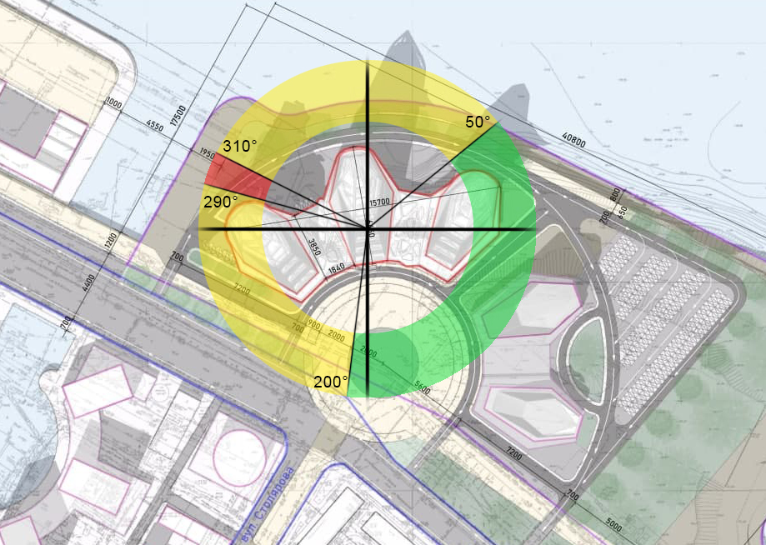

Рис. Розташування школи мистецтв стосовно сторін світу

**III. Теплозахист зовнішніх огороджувальних конструкцій будівлі**

У відповідності до ДБН Б.2.2-12:2019 « Планування і забудова

територій», необхідним є забезпечення мінімальних тепловтрат у будівлі та формування раціонального теплового режиму:

• забезпечення комфортної температури повітря в приміщеннях (оптимально 20-22 ° С):

• забезпечення необхідної температури внутрішніх поверхонь, огороджувальних приміщення: стіни - мінімум 16-18 ° С (якщо температура нижча, то з'являється відчуття протягу біля стін, на стінах можливе випадання конденсату); статі - оптимально 22-24 ° С;

• забезпечення нормальної відносної вологості повітря в приміщенні (50-60%); менше 40% - сухість слизової оболонки, більше 60% - парниковий мікроклімат;

• обмеження руху повітря: максимально - 0,2 м / с, більше 0,2 м / с - виникає відчуття протягу

Теплотехнічні якості цих огороджень повинні забезпечувати належний температурний режим у приміщеннях, допустиму величину коливань температури внутрішньої поверхні при температурних змінах зовнішнього повітря.. Крім того, температура внутрішньої поверхні огороджуючих конструкцій не повинна викликати у людини уяву холоду, а також сприяти неприпустимості конденсації вологи, що може призвести до появи сирості та псування оздоблювальних матеріалів (шарів). Огороджуючи конструкції повинні мати достатній опір повітря проникненню, тому що проникнення зовнішнього холодного повітря через матеріал погіршує його теплозахисні санітарно-гігієнічні якості. При проектуванні проводиться теплотехнічний розрахунок, метою якого є забезпечення сприятливого клімату у приміщеннях і нормативного температурно – вологісного стану огороджуючих конструкцій.

**Рисунок 2 - Карта-схема температурних зон України**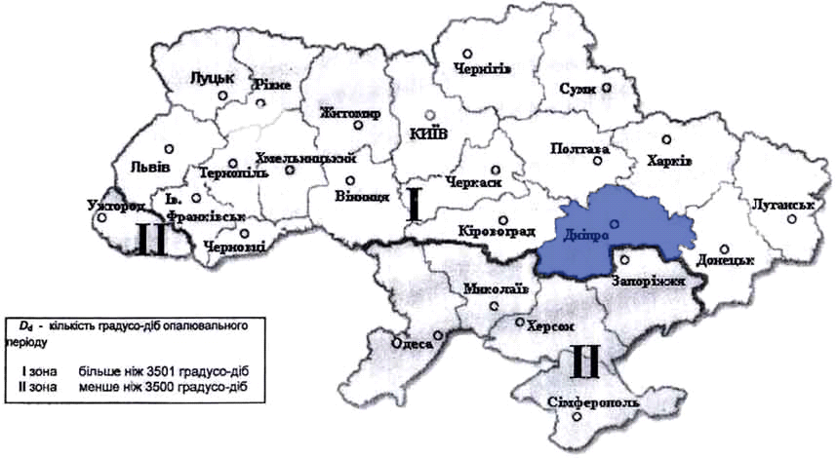

## Таблиця 1 "Параметри клімату м. Дніпро"

|  |  |
| --- | --- |
| Температура зовнішнього повітря, ˚С | Температурна зона |
| - 22° | І |
| ДБН В.2.6-31:2016 "Теплова ізоляція будівель» |  |

## Таблиця 2 "Параметри мікроклімату приміщення"

|  |  |
| --- | --- |
| Температура внутрішнього повітря, ˚С | Вологість внутрішнього повітря, % |
| + 22° | 55 |

## Таблиця 3 "Вихідні дані для теплотехнічного розрахунку зовнішньої огороджувальної конструкції".

|  |  |  |  |  |
| --- | --- | --- | --- | --- |
| Конструкція стіни | Характеристики матеріалів | | | |
| Назва шарів | Об'ємна вага, кг/м3 | Товщина | Коефіцієнт теплопровідності λ, Вт/м·K |
|  | -Внутр. вапняно-піщана штукатурка  -Газобетонна  стіна  -Теплоізоляційні плити ISOVER марки OL-E або OL-A ДСТУ В.2.7-56-76  -Облицювання фіброцементна плитою  -Склосітка | 1800  900  50-65  *1650*  *-* | 0.02  0.45  0.02  0.01 | 0,93  0,36  0,0396  0,407  - |

**Таблиця 4 "Значення теплотехнічних показників"**

|  |  |  |  |  |  |
| --- | --- | --- | --- | --- | --- |
| **№**  **п. п.** | **Теплотехнічні показники** | **Позн.** | **Од.**  **виміру** | **Знач.** | **Джерело інформації** |
| 1 | Коефіцієнт теплосприйняття  внутрішньої поверхні стіни | αв | Вт  м2·К | 8,7 | Таблиця 4*  ДБН В.2.6-31:2016  "Конструкції будівель і споруд.Теплова  ізоляція будівель" |
| 2 | Коефіцієнт тепловіддачі  зовнішньої поверхні стіни | αн | Вт  м2· К | 23 | Таблиця 6*  ДБН В.2.6-31:2016  "Конструкції будівель і  споруд.Теплова  ізоляція будівель" |
| 3 | Опір теплосприйняття внутрішньої  поверхні стіни | Rв | м2· К  Вт | 0,114 | 1/αв |
| 4 | Опір тепловіддачі зовнішньої  поверхні стіни | Rн | м2· К  Вт | 0,044 | 1/αн |
| 5 | Мінімальний опір теплопередачі  стіни при t=20C | Rq min | м2· К  Вт | 3,3 | ДБН В.2.6-31:2016  "Конструкції будівель і  споруд.Теплова  ізоляція будівель" |

**Таблиця 5 "Розрахунок опору теплопередачі"**

|  |  |  |  |  |  |
| --- | --- | --- | --- | --- | --- |
| **№**  **п.п.** | **Теплотехнічні**  **показники** | **Позн.** | **Од. виміру** | **Знач.** | **Пояснення** |
| 1 | Опір теплопередачі  1-го шару  штукатурки | R1 | (м2·K)/Вт | 0,02 | R1=δ1/λ1=0,02/0,93=0,02 |
| 2 | Опір теплопередачі  2-го шару | R2 | (м2· K)/Вт | 1.25 | R2=δ2/λ2=0,45/0,36=1.25 |
| 3 | Опір теплопередачі  4-го шару | R4 | (м2· K)/Вт | 0,05 | R4=δ4/λ4=0,02/0,407=0,05 |
| 3 | Опір теплопередачі  розрахункового  шару | Rр | (м2· K)/Вт | 2 | δ р=[Rgmin-1/αв-ΣR1,2-1/αн]·λр=  =(3,3-0,114-0,044-0,02-1.25)*0,039=0.08м  Приймаємо δ р = 0,08м  Rр = 0,08/0,039 = 2 |
| 4 | Опір теплопередачі  всіх конструктивних  шарів | ∑ R | (м2· K)/Вт | 3.32 | ∑ R =∑ Rі 0,02+1,25+0,05+2=3,32 |
| 5 | Сумарний опір  Теплопередачі стіни | R∑ | (м2· K)/Вт | 3,5 | R∑ = Rв+∑ R+ Rн=0,11+ +3,32 + 0,04 =3,5 |
| 6 | Загальна умова  теплотехніки: | R∑ ≥ Rq min 3,5 > 3,3 | | | |

**Висновок:** Виходячи з теплотехнічного розрахунку, при товщині утеплювача 80 мм буде забезпечуватися необхідний температурно-вологісний режим всередині приміщення багатофункціонального комплексу в зимовий період, тому товщину зовнішньої стіни приймаємо 580 мм.

## 

**IV. Проектування природного освітлення освітлення будівлі.**

Природне освітлення поділяється на бокове, верхнє і комбіноване (верхнє і бокове), це впливає на побудову системи природного освітлення на поперечному розрізі будівлі.

Бокове природне освітлення – природне освітлення приміщень крізь світлові прорізи у зовнішніх стінах.

Верхнє природне освітлення – природне освітлення приміщень крізь ліхтарі, світлові прорізи в стінах, у місцях перепаду висот будинку.

Джерелами природного світла є сонце і атмосфера.  
Освітленість приміщень природним світлом залежить від світлового клімату даної місцевості, орієнтації вікон, якості і змісту шибок, кольору стін приміщення, затемнюючих світло предметів, розташованих всередині і поза приміщенням, глибини приміщення і величини світлової поверхні вікон.

**Визначення нормованого значення коефіцієнту природної освітленості (КПО).**

Нормоване значення КПО, *е*, для будинків, розташованих у різних районах, слід визначати за формулою

***еN*= *ен  m*N**

де *е*н– значення КПО за таблицею 2 з ДБН В.2.5 - 28 – 2018 «Природне i штучне освiтлення", а також додаток К, таблиця K.I - Нормовані показники освітлення основних приміщень громадських, житлових, допоміжних будинків; За ДБН В.2.5 - 28 – 2018 «Природне i штучне освiтлення" – у школі мистецтв *е*н =2,5%

*mN –* коефіцієнт світлового клімату, при південно-західній орієнтації = 0,85;

N – номер групи забезпеченості природним світлом

eN = 2,5% * 0,85 = 2,125%

**Визначення фактичного часу інсоляції для навчальних приміщень (класів) школи, які мають орієнтацію на Пд-З**

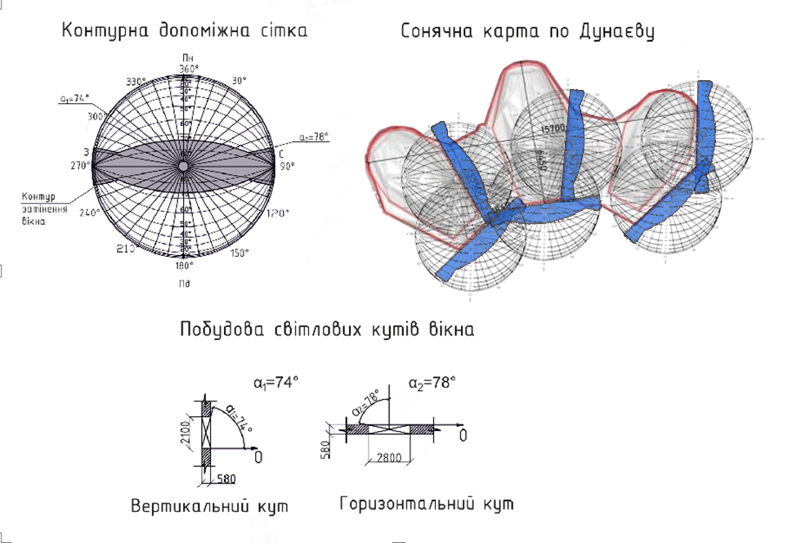

|  |  |  |  |  |  |  |
| --- | --- | --- | --- | --- | --- | --- |
| **Орієнтація** | **Початок  інсоляції** | **Кінець  інсоляції** | **Тривалість** | **Нормативний   час інсоляції** | | |
|  |  |  |  |  | | |
| Пд-З | 10:30 | 17:00 | 6 год 30 хв | | 2.5 год |

**Висновок:** При Пд-З орієнтації фасаду, через вікна адміністративних приміщень інсоляція (пряме сонячне світло) поступає протягом 6 год. 30 хв., цього часу достатньо в період з 22.03 по 22.09.

**РОЗДІЛ 4**

**ЕКОНОМІКА БУДІВНИЦТВА**

**Локальний кошторисний розрахунок № 1**

на загальнобудівельні роботи по будівництву багатофункціонального комплексу

*Об'єм будинку 35000 м3*

|  |  |  |  |  |  |  |
| --- | --- | --- | --- | --- | --- | --- |
| №  п/п | Найменуван-ня констру-ктивних елементів і видів робіт з розділів | Кошторисна вартість,  тис. грн. | | | У тому числі | |
| Прямі витрати | Загальновиробничі витрати | Всього | Кошто-рисна зарплата тис.грн | Кошторисна трудо-місткість тис.л-год. |
| 1 | 2 | 3 | 4 | 5 | 6 | 7 |
| 1 | Земляні роботи | 810,950 | 170,300 | 981,250 | 264,937 | 8,831 |
| 2 | Фунда- менти | 8 341,200 | 1 751,652 | 10 092,852 | 2 725,070 | 90,836 |
| 3 | Стіни | 30 931,950 | 6 495,710 | 37 427,660 | 10 105,468 | 336,849 |
| 4 | Перекриття | 16 450,700 | 3 454,647 | 19 905,347 | 5 374,444 | 179,148 |
| 5 | Сходи | 1 969,450 | 413,585 | 2 383,035 | 643,419 | 21,447 |
| 6 | Прорізи | 18 304,300 | 3 843,903 | 22 148,203 | 5 980,015 | 199,334 |
| 7 | Поли | 16 219,000 | 3 405,990 | 19 624,990 | 5 298,747 | 176,625 |
| 8 | Пере-городки | 2 664,550 | 559,556 | 3 224,106 | 870,508 | 29,017 |
| 9 | Покрівля | 7 761,950 | 1 630,010 | 9 391,960 | 2 535,829 | 84,528 |
| 10 | Ліхтарі | 0,000 | 0,000 | 0,000 | 0,000 | 0,000 |
| 11 | Оздоблювальні роботи | 8 457,050 | 1 775,981 | 10 233,031 | 2 762,918 | 92,097 |
| 12 | Інші роботи | 3 938,900 | 827,169 | 4 766,069 | 1 286,839 | 42,895 |
|  | **Разом у цінах 2020 р.** | **115 850,000** | **24 328,500** | **140 178,500** | **37 848,195** | **1 261,607** |

**Локальний кошторисний розрахунок № 2**

на внутрішні санітарно-технічні роботи

з будівництва багатофункціонального комплексу

*Складений у цінах 2020 р. Об'єм будинку 35000 м3*

|  |  |  |  |  |
| --- | --- | --- | --- | --- |
| №  п/п | Найменування робіт | Кошторисні прямі витрати одиниці, грн | Об'єм будинку, тис.м3 | Сума прямих витрат, тис.грн. |
| 1 | Опалення | 38,65 | 35,000 | 1352,75 |
| 2 | Вентиляція | 38,87 | 35,000 | 1360,45 |
| 3 | Водопровід | 32,45 | 35,000 | 1135,75 |
| 4 | Каналізація | 34,15 | 35,000 | 1195,25 |
| 5 | Гаряче водопостачання | 37,42 | 0,000 | 0 |
| 6 | Паро- і газопостачання | 32,87 | 0,000 | 0 |

Разом по кошторисному розрахунку прямих витрат…........... 5 044,200 тис.грн.

Загальновиробничі витрати ......................................................... 1 059,282тис.грн.

Кошторисна вартість ................................................................. 6 103,482тис.грн.

Кошторисна заробітна плата ....................................................... 1 647,940тис.грн.

Кошторисна трудомісткість ................................................. 54,931 тис. люд-год.

**Локальний кошторисний розрахунок № 3**

на внутрішні електромонтажні роботи

з будівництва багатофункціонального комплексу

*Складений у цінах 2020 р. Об'єм будинку 35000 м3*

|  |  |  |  |  |
| --- | --- | --- | --- | --- |
| № п/п | Найменування робіт | Кошторисна вартість оди-ниці, грн | Об'єм будинку, тис.м3 | Загальна кошторисна вартість, тис.грн. |
| 1 | Електромонтажні роботи | 28,14 | 35 | 984,9 |
| 2 | Слабкострумові мережі й пристрої | 15,64 | 35 | 547,4 |

Разом кошторисна вартість .......................................................... 1532,300тис.грн.

Кошторисна заробітна плата ........................................................ 413,721тис.грн.

Кошторисна трудомісткість ................................................... 13,791 тис. люд-год.

**Локальний кошторисний розрахунок № 4**

на придбання й монтаж виробничо-технологічного встаткування

по будівництву багатофункціонального комплексу

*Складений у цінах 2020 р.*

1. ***Кошторисна вартість устаткування визначається по формулі:***

**Соблад = Сбмр × К1 =** 140 178,500 **х 0,16 =** 22 428,560

Де: **Сбмр –** кошторисна вартість БМР по локальному кошторисному розрахунку № 1, тис.грн.;

**К1 -**%від кошторисної вартості БМР.

1. ***Кошторисна вартість монтажу встаткування визначається по формулі:***

**Смонтажа = Соблад × К2 =** 2 2428,56 **х 0,1 =** 2 242,856

Де: **К2 -** % от вартості обладнання.

1. ***Кошторисні інші витрати по монтажі встаткування визначаються по формулі:***

**Спроч = Ссмр × К3=** 140 178,500 **х 0,01 =** 1 401,785

Де: **К3** - % від кошторисної вартості БМР

1. ***Кошторисна заробітна плата визначається по формулі:***

**ЗПсм = Смонтажу×Зп =** 2 242,856 **х 0,27 =** 605,571

Де: **Зп** – процентний показник кошторисної заробітної плати

1. ***Кошторисна трудомісткість визначається по формулі:***

**Трсм = Смонтажу×Тр =** 2 242,856 **х 0,009 =** 20,186

Де: **Тр** – процентний показник кошторисної трудомісткості.

**Об'єктний кошторис №1**

На будівництво багатофункціонального комплексу

*Кошторисна вартість 90099,431 тис.грн.*

*Кошторисна трудомісткість 680,205 тис. люд-г*

*Кошторисна заробітна плата 20406,144 тис.грн.*

*Вимірник одиничної вартості 5537,084 грн.*

*Складений у цінах 2020 р.*

|  |  |  |  |  |  |  |  |  |
| --- | --- | --- | --- | --- | --- | --- | --- | --- |
| №  п/п | Номера кошторисів і розрахунків | Найменування робіт і витрат | Кошторисна вартість, тис.грн. | | | Кошторисна тру-доемкість  тис. люд-г | Кошторисна заробітна плата  тис.грн | Показники  одиничної вартості |
| будівельних робіт | прилади, меблів і ін-ря | Інші витрати |
| 1 | 2 | 3 | 4 | 5 | 6 | 7 | 8 | 9 |
| 1. | Локальний кошторисний розрахунок №1 | Загальнобудівельні роботи | 140 178,500 |  | 140 178,500 | 1 261,607 | 37 848,195 | 4249,52 |
| 2. | Локальний кошторисний розрахунок №2 | Внутрішні санітарно-технічні роботи | 6 103,482 |  | 6 103,482 | 54,931 | 1 647,940 | 222,05 |
| 3. | Локальний кошторисний розрахунок №3 | Внутрішні електромонтажні роботи | 1 532,300 |  | 1 532,300 | 13,791 | 413,721 | 45,62 |
| 4. | Локальний кошторисний розрахунок №4 | Придбання й монтаж виробничо-технологічного встаткування | 22 428,560 | 2 242,856 | 24 671,416 | 20,186 | 605,571 | 1019,88 |
|  |  | **Разом по кошторисі в цінах 2020 р.** | **170 242,842** | **2 242,856** | **172 485,698** | **1 350,514** | **40 515,427** | **5537,08** |

**ДОГОВІРНА ЦІНА**

*на будівництво* багатофункціонального комплексу

*здійснюване в 2020 р.*

*Вид договірної ціни - динамічна*

*Визначена відповідно до ДБН Д.1.1-1-2000*

*Складена в поточних цінах за станом на "сьоме" червня 2020 р.*

|  |  |  |  |  |  |
| --- | --- | --- | --- | --- | --- |
| №  п/п | Обґрунту-вання | Найменування витрат | Вартість, тис.грн. | | |
| Всього | в тому числі | |
| будівель-  них робіт | інші  роботи |
| 1 | 2 | 3 | 4 | 5 | 6 |
| 1 | Об'єктний кошторис | Прямі витрати | 170 242,842 | 170 242,842 | - |
| Загальновиробничі витрати | - | - | - |
| 2 | Розрахунок №1 | Витрати на зведення (пристосування) і розбирання титульних тимчасових будинків і споруджень | 2553,64263 | 2553,64263 | - |
| 3 | Розрахунок №2 | Кошти на додаткові витрати при виконанні будівельно-монтажних робіт у зимовий період | 557,379648 | 557,379648 | - |
| 4 | Розрахунок №3 | Кошти на додаткові витрати при виконанні будівельно-монтажних робіт у літній період | 385,3767851 | 385,3767851 | - |
| 5 |  | Інші супутні витрати | - | - | - |
|  |  | **Разом:** | 173 739,241 | 173 739,241 |  |
| 6 | Розрахунок №4 | Прибуток | 4138,362627 | 4138,362627 | - |
| 7 | Розрахунок №5 | Адміністративні витрати | 1910,01352 | - | 1910,0135 |
| 8 |  | Кошти на покриття ризику | - | - | - |
|  |  | **Разом (пп1-8)** | 179 402,240 | 179 402,240 | 1910,0135 |
| 9 | Розрахунок  №6 | 1.Земельний податок | 81,94 | - | 81,94 |
|  |  | **Разом по розділу І** | 82023,57 | 80639,33 | 1384,24 |
|  |  | Податок на додану вартість | 16404,71 | 16127,86 | 276,84 |
|  |  | **Всього по розділу І** | 98428,29 | 96767,20 | 1661,09 |
|  |  | **Розділ ІІ. Устаткування** |  |  |  |
| 9. | Розрахунок №7 | Витрати на придбання та доставку устаткування на будову | 13829,63 |  |  |
|  |  | **Всього по розділу ІІ** | 13829,63 |  |  |
|  |  | Податок на додану вартість | 2765,92 |  |  |
|  |  | **Всього по розділу ІІ** | 16595,56 |  |  |
|  |  | **Всього договірна ціна (р.І + р. ІІ)** | 115023,86 |  |  |

**Розрахунки до договірної ціни**

***Розрахунок №1***

Витрати на зведення (пристосування) і розбирання титульних тимчасових будинків і споруджень прийняті по "Усереднених показниках для визначення ліміту засобів на тимчасові будинки й спорудження в інвесторській кошторисній документації на будівництво" відповідно до прил.6, п. 35а ДБН Д.1.1-1-2000 у розмірі 1,5 % (додаток №18)

**(170 242,842) × 1,5/100 =2553,642 тис.грн.**

Трудомісткість у тимчасових будинках і спорудженнях (трудомісткість із об'єктного кошторису) множимо на усереднений показник розрахункової трудомісткості робіт зі зведення й розбирання титульних тимчасових будинків і споруджень (0,0095)

**1 350,514 × 0,15 = 20,2577 тис.грн.**

***Розрахунок №2***

Засоби на додаткові витрати при виконанні СМР у зимовий період

**77413,840 × 0,0072 = 557,380 тис.грн.**

Трудомісткість у літніх подорожчаннях

**1 350,514 × 0,895 × 0,05 = 60,435 тыс.чол-г**

***Розрахунок №3***

Засоби на додаткові витрати при виконанні СМР у літній період прийняті по п.3.1.15.3 ДБН Д.1.1-1-2000 у розмірі 0,35%.

**(140 178,500 + 2553,642) × 0,0027= 385,376 тис.грн.**

Трудомісткість в літніх удорожчаннях:

**1 350,514 ×0,895×0,011=13,295 тыс.чол-г.**

***Розрахунок №4***

Прибуток визначений на підставі "Усереднених показників розміру кошторисного прибутку по видах будівництва" відповідно до п.6 додатку 12 ДБН Д.1.1-1-2000. Трудомісткість із об'єктного кошторису + трудомісткість із розрахунку №1,2 множимо на показник із додатка №21

**(1 350,514 + 20,2577 + 13,295) × 2,99 = 4138,362 тис.грн**

***Розрахунок №5***

Засоби на покриття адміністративних витрат будівельно-монтажної організації відповідно до п. 3.1.18.4 і додатка 13 п.3 ДБН Д.1.1-1-2000. Аналогічно розрахунку №3 множимо на показник з додатка №24.

**(1 350,514 + 20,2577 + 13,295)× 1,38 = 1910,013 тис.грн**

***Розрахунок №6***

Засоби на покриття ризику визначені відповідно до п.3.2.13 (договірна ціна динамічна) у розмірі 0%.

***Розрахунок №7***

Плата за землю приймається відповідно до закону України "Про плату за землю".

**81941,638 × 0,001 = 81,94 тис.грн.**

**Розрахунок техніко-економічних показників проекту**

Показники кошторисної вартості

***4. Вартість будинку (спорудження)***

**С = Дц + Собл = 98428,295 + 13829,6 = 112257,933 грн.**

Дц – договірна ціна будівництва;

Собл- вартість обладнання з об’єктного кошторису

1. ***Вартість 1м2 корисної площі будинку***

**Дц / Sзаг = 98428,295 / 3,017 = 32624,559 грн/м2**

1. ***Вартість 1м3 будівельного об`єму будинку***

**Дц / V =98428,295 / 16,272 = 6048,937 грн/м3**

Показники технолого-організаційних рішень

***9. Витрати праці:***

9.1 Нормативні - визначаються як сума трудомісткості в прямих витратах, тимчасових будинках і спорудженнях, у сезонних подорожчаннях (розрахунок у договірній ціні)

**Tрн = 87,13 ((тис. люд-дн) (тис.люд-дн=люд-г/8))**

9.2. Проектні - визначаються за календарним планом

**Трп (тис.чол-дн) (чи Трн x 0,9) = 87,138 х 0,9 = 78,424**

9.3. На 1 м2 корисної площі будинку:

9.3.1 Нормативні

**Трн / Sзаг = 87,138 / 3,017 = 28,882 (люд-дн)**

9.3.2 Проектні

**Трп / Sзаг = 78,424 / 3,017 = 25,994 (люд-дн)**

9.4. На 1м3 будівельного об’єму будинку

9.4.1 Нормативні

**Трн / V = 87,138 / 16,272 = 5,355 (люд-дн)**

9.4.2 Проектні

**Трп / V = 78,424 / 16,272 = 4,820 (люд-дн)**

***10. Середньоденне вироблення на одного робітника:***

10.1 Проектна

**Вн= Дц / Трп =98428,295 / 78,42425 = 1255,075 (грн)**

10.2 Нормативна

**Вн= Дц / Трн =98428,295 / 87,13806 = 1129,567 (грн)**

***11. Заробітна плата (Зп визначається по об'єктному кошторисі):***

20406,144 тис. грн

11.1 Зарплата на 1грн. договірної ціни

**Зп / Дц = 20406,144 / 98428,3 = 0,207 (грн);**

* 1. Середня заробітна плата на 1 люд-дн:

11.2.1 Нормативна

**Зп/ Трн = 20406,144 / 87,13806 = 234,182 (грн)**

11.2.1 Проектна

**Зп/ Трп = 20406,144 / 78,42425 = 260,202 (грн)**

***12. Рівень рентабельності***

**Рр = (П/Сбмр) ×100% = (2459,098 / 80639,334) х 100% = 3,050**

Де: П - прибуток будівельно-монтажної організації (з договірної ціни);

Сбмр - визначається за договірною ціною (стовпець 5, рядок разом договірна ціна без ПДВ)

**Таблиця ТЕП проекту**

|  |  |  |  |
| --- | --- | --- | --- |
| **№**  п/п | Найменування показників | Одиниця виміру | Значення показника |
| I | **Об'ємно-планувальні показники** | | |
| 1. Площа забудови | (тис. м2) | 3,672 |
| 2. Загальна площа будівлі | (тис. м2) | 8,017 |
| 3. Будівельний об’єм будинку | (тис. м3) | 35,272 |
| II | **Показники кошторисної вартості** | | |
| 4. Вартість будинку (споруди) | (тис. грн) | 112257,93 |
| 4.1. Вартість БМР | (тис. грн) | 98428,29 |
| 4.2. Вартість устаткування | (тис. грн) | 13829,63 |
| 5. Вартість 1м2 корисної площі будинку | (грн) | 32624,55 |
| 6. Вартість 1м3 будівельного об’єму будинку | (грн) | 6048,93 |
| III | **Показники технолого-організаційних рішень** | | |
| 9.1 Витрати труда нормативні | (тис.чол-дн) | 87,13 |
| 9.3.1 Витрати труда нормативні на одиницю площаді будинку | (люд-дн) | 28,88 |
| 9.4.1 Витрати труда нормативні на одиницю об`єму будинку | (люд-дн) | 5,35 |
| 10.1 Середньоденна виробітка на робочего нормативна | (грн) | 1129,56 |
| 11 Заробітна плата | (тис. грн) | 20406,14 |
| 11.1 Зарплата на 1 грн. договірної ціни | (грн) | 0,20 |
| 11.2.1. Середня нормативна заробітна плата на 1 люд-дн: | (грн) | 234,18 |
| 12. Рівень рентабельності | % | 3,05 |
|  |  | |  |
|  |  |
|  | |